Lp. | OPIS PRZEDMIOTU ZAMÓWIENIA -FORMULARZ CENOWY Załącznik 5 A - – ZAŁĄCZONY DO FORMULARZA CENOWEGO  (minimalne wymagania Zamawiającego) | zdjęcie poglądowe |  |  |  |  | Opis oferowanego produktu (marka)
 |  |  | SZt. | Cena jednostkowa netto | Cena całkowita netto (4X5) | Wartość brutto (6 X podatek Vat 23%)
 |  |  | Kpl.
1 | 2 | 3 | 4 | 5 | 6 | 7 | 8
 | Dostawa i montaż wyposażenia meblowego do oddziału przedszkolnego w Szkole podstawowej nr 1 w Międzyrzeczu, ul. Staszica 22, 66-300 Międzyrzecz
1 | Szafa ze schowkami/pojemnikami lub szufladami – wykonana z płyty laminowanej, korpus w kolorze popiel lub jasny szary, fronty kolorowe.  Wymiary wys.1600x szer. 900x głę. 400 mm. Szafa zamierać musi min. 2 szuflady, zamykana na drzwi otwierane prawo i lewostronnie, wewnątrz minimum 2 półki.  Kolory frontów do aranżacji: pomarańczowy, waniliowy, biały, czerwony, żółty, zielony, szary, niebieski. Wykonawca wykona min. 3 aranżacje kolorystyczne z proponowanych kolorów – (nie muszą wszystkie występować) opisane zestawu meblowego oddzielenie do każdej z 2 sal przedszkolnych i przedłoży Zamawiającemu do akceptacji po podpisaniu umowy. | 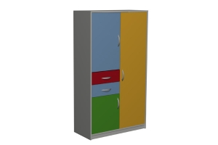 | 2
2 | Zestaw meblowy składający się z n/w mebli:  1. Witryna z szufladami, wykonana z płyty laminowanej, korpus w kolorze popiel lub jasny szary, fronty kolorowe.  Wymiary wys.1600 x szer. 900x głę. 400 mm. Witryna zamierać musi min. 10 szuflad, zamykana na przeszklone drzwi otwierane prawo i lewostronnie, wewnątrz minimum 2 półki.  Kolory frontów do aranżacji: pomarańczowy, waniliowy, biały, czerwony, żółty, zielony, szary, niebieski.  2. Regał z szafką, wykonana z płyty laminowanej, korpus w kolorze popiel lub jasny szary, fronty kolorowe.  Wymiary wys.1600x szer. 900x głę. 400 mm. Regał zamierać musi min. 2 otwarte półki, zamykana na drzwi otwierane prawo i lewostronnie, wewnątrz minimum 2 zakryte drzwiami półki.  Kolory frontów do aranżacji: pomarańczowy, waniliowy, biały, czerwony, żółty, zielony, szary, niebieski  3. Szafka niska, wykonana z płyty laminowanej, korpus w kolorze popiel lub jasny szary, fronty kolorowe.  Wymiary wys.870x szer. 900x głę. 400 mm. Szafka zamierać musi min. 2 szuflady, zamykana na drzwi otwierane prawo i lewostronnie, wewnątrz minimum 1 zakryte drzwiami półka.  Kolory frontów do aranżacji: pomarańczowy, waniliowy, biały, czerwony, żółty, zielony, szary, niebieski  4. Szafka z szufladami, wykonana z płyty laminowanej, korpus w kolorze popiel lub jasny szary, fronty kolorowe.  Wymiary wys.870x szer. 900x głę. 400 mm. Regał zamierać musi min. 10 szuflad. Kolory frontów do aranżacji: pomarańczowy, waniliowy, biały, czerwony, żółty, zielony, szary, niebieski  Wykonawca wykona min. 3 aranżacje kolorystyczne z proponowanych kolorów – (nie muszą wszystkie występować) opisane zestawu meblowego oddzielenie do każdej z 2 sal przedszkolnych i przedłoży Zamawiającemu do akceptacji po podpisaniu umowy. | 1.  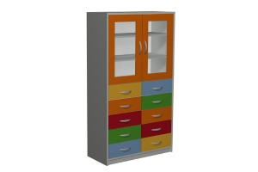  2.  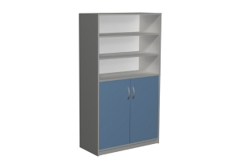  3.  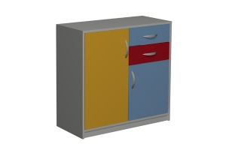  4.  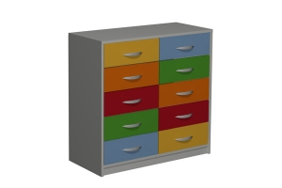 | 2
3 | Regał otwarty , wykonana z płyty laminowanej, korpus w kolorze popiel lub jasny szary.  Wymiary wys.870x szer. 900x głę. 400 mm. Regał zamierać musi min. 3 półki.  UWAGA: SZAFKI, MEBLE, REGAŁ OPISANE W POZ. 1 DO 3 MUSZĄ STANOWIĆ FUNKCJONALNĄ I KOMPOZYCYJNĄ CAŁOŚĆ.  Dot. poz. 1 do 3: Za równoważne Zamawiający uzna meble o zbliżonej funkcjonalności, z podziałem półkowym, szufladowym jak wskazano w opisie, z odchyleniem wymiarów +10% /- 10% . Kolorystyka jak opisana.  Oferowane meble mają być rozwiązaniami systemowymi, umożliwiającymi  domówienia i wspólne zestawienie w przyszłości. | 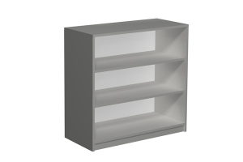 | 1
4 | Biurko dla nauczyciela, wykonana z płyty laminowanej, gr. min. 18 mm, oklejonej obrzeżem PCV w kolorze popiel lub jasny szary. Szuflada i szafka zamykana na zamek z kluczami, w szafce min. 1 półka. Biurko winno się komponować kolorystycznie do zestawu meblowego opisanego w poz. 1 do 3. Wymiary: dł. 1200xszer. 500x wys. 760 mm. Zamawiający uzna biurko o takiej samej funkcjonalności, , z odchyleniem wymiarów +10% /- 10% . (odchylenie nie dotyczy grubości płyty laminowanej) | 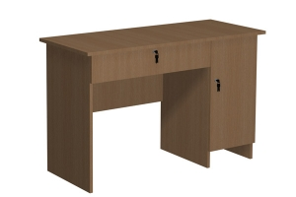 | 2
5 | Krzesło do biurka, rama w kolorze czarnym, siedzisko w kolorze popiel lub jasny szary. Stelaż wykonany z profili stalowych, malowany proszkowo , oparcie i siedzisko wykończone osłonami z tworzywa w kolorze czarnym, tapicerka – materiał plamoodporny, wymiary min, siedzisko D:420mm W:470mm  oparcie H:370mm W:480mm  wysokość 820mm  podstawa D:420mm W:540mm  Odchyleniem wymiarów +5% /- 5% | 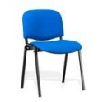 | 2
6 | Szafka ubraniowa z ławką: z oparciem i wieszakiem, wykonana z profila min. 30x30x1,5 mm.  Na siedzisku deski sosnowe o grubości min. 20 mm i szerokości min. 100 mm, potrójnie lakierowane.  Mocowanie desek na mocne śruby zamkowe. Na końcach nóg plastikowe zatyczki. Szerokość ławki min. 370 mm.  Długość min. 1,5 m. | 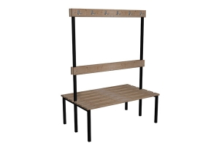 | 1
7 | Leżak przedszkolny; materacyk o wymiarach od min. 100x100 cmx5 cm , Pokryty trwałą i łatwą w utrzymaniu czystości tkaniną PCW, wypełnione pianką o podwyższonej gęstości. Kolory zielony lub pomarańczowy lub żółty lub niebieski – do ustalenia z dyrekcja placówki | 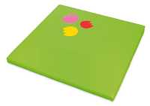 | 25
8 | - Wykładzina dywanowa: wymiary min. 4 x 3 m, Wysokość runa (w mm): min. 10  - Izolacja akustyczna (w dB): min. 26 Ilość punktów na m²127575  - Grubość całkowita (w mm)12  - Skład100% polipropylen  - PodkładAction back  - Certyfikaty/Klasyfikacja palności Efl-S1.  - Kolory do ustalenia z dyrekcja placówki |  | 1
9 | Pozostałe wyposażenie do przedszkola – zestaw składający się z następujących elementów:  1. Zabezpieczenia gniazdek elektrycznych – 10 szt. zawiera. zaślepki do gniazd 220 V oraz min. 3 kluczyki do usuwania zabezpieczeń.  2. Zabezpieczenia kątowe mebli – 20 szt. przezroczyste miękkie narożniki przeznaczone na niebezpieczne kanty mebli.  3. Oznaczenia ewakuacyjne – 5 szt. wykonane z płyty fotoluminescencyjną PCV (wraz z przylepcami), które w prosty sposób pozwolą umieścić oznakowanie w odpowiednim miejscu – rodzaj znaków do ustalenia z dyrekcja placówki. Znaki według normy PN-EN-01256-02:1992 oraz PN-EN ISO 7010:2012.  - 4. Gaśnica przeciwpożarowa – 1szt. gaśnica proszkowa ABC. aśnica stałociśnieniowa, wyposażona we wskaźnik ciśnienia umożliwiający sprawdzenie ciśnienia  - gaśnica przeznaczona do gaszenia pożarów grup ABC  - wysoka skuteczność gaśnicza 21A, 89B, C i długi czas działania  - dźwignia zaworu odcinającego umożliwia kontrolę dozowania środka gaśniczego  - możliwość wielokrotnego napełniania  - gaśnica wyposażona jest w wieszak do montażu na ścianie – w cenie  - możliwość gaszenia urządzeń pod napięciem do 400 kV  - stosowany w gaśnicy proszek ADEX nie wymaga wymiany przez cały okres użytkowania – dożywotnia gwarancja na proszek  - zbiornik gaśnicy nie podlega badaniom UDT co pięć lat  - lakier odporny na warunki atmosferyczne i promieniowanie UV, dzięki zastosowaniu żywicy poliestrowej, nieszkodzącej środowisku naturalnemu  - gaśnica nie wymaga remontów lakierniczych  - korpus zaworu wykonany z mosiądzu  - etykieta wykonana w technice sitodruku – nie ściera się i nie odkleja  - gaśnica wyposażona w podstawkę, która umożliwia jej stabilne postawienie na ziemi  - każda gaśnica pakowana jest fabrycznie w karton, celem jej zabezpieczenia przed uszkodzeniami w transporcie  - deklaracja zgodności dołączona do każdej gaśnicy  - producent udziela na gaśnicę 3 lata gwarancji  . | 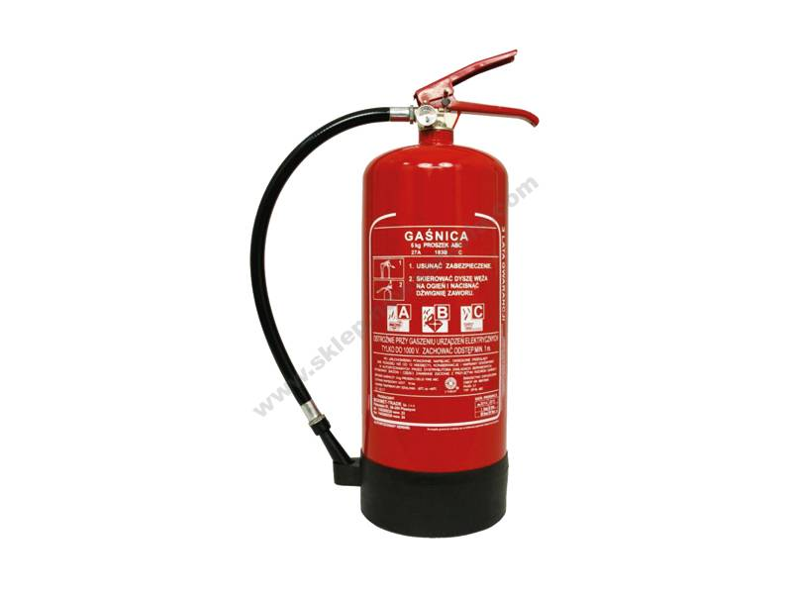 | 1
 | Dostawa i montaż wyposażenia meblowego do Przedszkola nr 4 w Międzyrzeczu, ul. Zachodnia 8, 66-300 Międzyrzecz
10 | Szafka ze schowkami/pojemnikami - Szafka wykonana z płyty laminowanej, korpus w kolorze klon lub buk, fronty kolorowe z 6 półkami z czego 4 zamykane drzwiczkami. Wymiary wys x szer x gł min. 1033x1045x450mm | 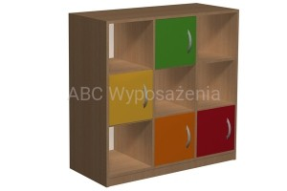 | 1
11 | Zestaw meblowy wykonana z płyty laminowanej, korpus w kolorze klon lub buk, fronty kolorowe o długości nie mniejszej niż 2,8 m i składający się z następujących mebli:  Od lewej:  1. Szafka posiadająca 2 skrytki zamykane osobnymi, jednoskrzydłowymi drzwiczkami.  W środku każdej skrytki znajduje się półka.  Wymiary szafki: min. 1500x363x450mm (wys. x szer. x gł.)  2.Szafka posiadająca 2 szerokie, otwarte półki w górnej części i 3 szuflady poniżej.  Wymiary szafki: min. 1268x704x45mm (wys. x szer. x gł.)  3.Szafka posiadająca 5 szerokich półek, w tym 3 dolne zamykane dużymi, dwuskrzydłowymi drzwiczkami.  Wymiary szafki: min. 1268x704x450mm (wys. x szer. x gł.)  4.Szafka posiadająca min. 27 pojemników wykonanych z trwałego tworzywa. (24 małe i 3 średnie).  Wymiary szafki: min. 1033x1045x450mm (wys. x szer. x gł.)  Kolory frontów do aranżacji: pomarańczowy, waniliowy, biały, czerwony, żółty, zielony, szary, niebieski. Wykonawca wykona min. 3 aranżacje kolorystyczne zestawu meblowego oddzielenie do każdej z 2 sal przedszkolnych i przedłoży Zamawiającemu do akceptacji po podpisaniu umowy.  UWAGA: SZAFKI, MEBLE, OPISANE W POZ. 10 DO 11 MUSZĄ STANOWIĆ FUNKCJONALNĄ I KOMPOZYCYJNĄ CAŁOŚĆ.  Dot. poz. 10 do 11: Za równoważne Zamawiający uzna meble o zbliżonej funkcjonalności, z podziałem półkowym, szufladowym jak wskazano w opisie, z odchyleniem wymiarów +10% /- 10% .  Kolorystyka jak opisana.  Oferowane meble mają być rozwiązaniami systemowymi, umożliwiającymi  domówienia i wspólne zestawienie w przyszłości | 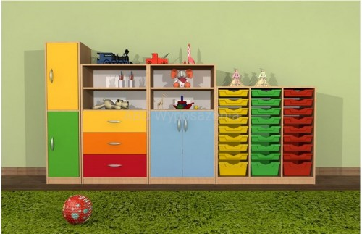 | 1
12 | Regał otwarty/biblioteczka - Wykonany z płyty wiórowej laminowanej w kolorze brzozy, połączony półkami prostymi. Wym. min. 92 x 45 x 94 cm  : Za równoważne Zamawiający uzna meble o zbliżonej funkcjonalności, z podziałem półkowym, szufladowym jak wskazano w opisie, z odchyleniem wymiarów +10% /- 10% .  Kolorystyka jak opisana. | 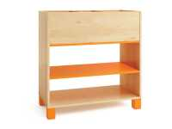 | 2
13 | Biurko - wykonane z płyty laminowanej w kolorze buk lub klon o gr. 18 mm, z kolorowymi elementami wykonanymi z płyty o gr. 18 mm pokrytej trwałą okleiną termoplastyczną.  • wym. min. 120 x 60 x 76 cm.  Za równoważne Zamawiający uzna meble o zbliżonej funkcjonalności, z odchyleniem wymiarów + 20%/- 5 % . odchylenie wymiarów nie dotycz grubości płyty, z której wykonane maja być meble. Kolory dopuszczalne w odcieniu brzoza lub klon. | 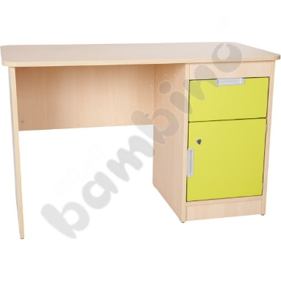 | 1
14 | Krzesło nauczyciela - wyposażone w plastikowe podłokietniki ułatwiające prawidłowe ułożenie przedramienia,  Siedzisko oraz oparcie są tapicerowane, kolor tapicerki w szarościach, płynna regulacja wysokości siedziska za pomocą podnośnika pneumatycznego,  Wyposażone w mechanizm CPT, który pozwala na : regulację wysokości oparcia, regulację odległości siedziska od oparcia, regulacje kąta nachylenia oparcia względem siedziska, krzesło posiada miękkie kólka nierysujących powierzchni twardych (parkiet, panele) lub równoważne. Wymiary jak na zdjęciu +/- 5 % | 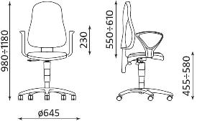 | 1
15 | Dywan do przedszkola 4.00x5.00 m – preferowany wzór rabatka zielony. Atesty: Certyfikat Zgodności,  Certyfikat "Bezpieczny dla dziecka"  Atest na trudnopalność (impregnacja producenta) -Klasa C-sfl.  Masa (g/m2) – min. 2070  Gęstość (pkt/m2) - min. 275 200  Rodzaj powierzchni - Jednopoziomowa  Spód - Juta konopna  Wysokość runa – min. 8 mm  Skład okrywy runowej - 100% PP Heat-Set Fryz. Konstrukcja przędzy tworzącej okrywę runową (heat-set fryz) zabezpiecza dywan przed wbijaniem się w niego różnego rodzaju drobin i okruchów, dlatego też, wystarczy regularne odkurzanie dywanu. Miękkie runo skutecznie amortyzuje w przypadku upadku lub upuszczenia kruchego przedmiotu na ziemię. Posiada wysoką odporność na zaplamienia. Dywan szybko schnie po czyszczeniu, ponieważ użyty surowiec nie wchłania płynów. Dywan jest moloodporny, a także posiada atest higieniczny. Inny wzór do akceptacji przez dyrekcję placówki oświatowej. |  | 1
16 | Wieszak wolnostojący – drewniany w kolorze brąz lub czarnym lub naturalnego drewna. Kolorystyka do ustalenia z dyrekcja placówki. Konstrukcja jak na zdjęciu. Wysokość – min. 180 cm  średnica podstawy i korony – min. 50 cm  wieszak posiada obrotową koronę  drewno: brzoza | 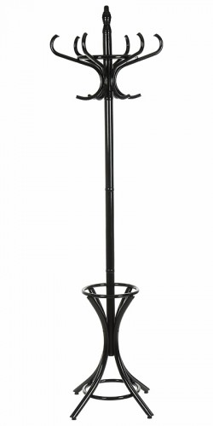 | 3
17 | Pozostałe wyposażenie do przedszkola – zestaw składający się z następujących elementów:  1. Zabezpieczenia gniazdek elektrycznych – 10 szt. zawiera. zaślepki do gniazd 220 V oraz min. 3 kluczyki do usuwania zabezpieczeń.  2. Zabezpieczenia kątowe mebli – 10 szt. przezroczyste miękkie narożniki przeznaczone na niebezpieczne kanty mebli.  3. Oznaczenia ewakuacyjne – 10 szt. wykonane z płyty fotoluminescencyjną PCV (wraz z przylepcami), które w prosty sposób pozwolą umieścić oznakowanie w odpowiednim miejscu – rodzaj znaków do ustalenia z dyrekcja placówki. Znaki według normy PN-EN-01256-02:1992 oraz PN-EN ISO 7010:2012.  4. Apteczka z wyposażeniem – 2 szt.  Apteczka w plecaku z tkaniny wodoodpornej.  Skład zgodny z normą: DIN 13157 PLUS  Skład apteczki:  • 1 szt. Kompres zimny  • 2 szt. Kompres na oko  • 3 szt. Kompres 10 x 10cm (pak po 2 szt.)  • 2 szt. Opaska elastyczna 4m x 6cm  • 2 szt. Opaska elastyczna 4m x 8cm  • 1 kpl. Plaster 10 x 6 cm (8szt.)  • 1 kpl. Zestaw plastrów (20szt.)  • 1 szt. Przylepiec 5m x 2,5 cm  • 1 szt. Opatrunek indywidualny G  • 3 szt. Opatrunek indywidualny M  • 1 szt. Opatrunek indywidualny K  • 1 szt. Chusta opatrunkowa 60 x 80cm  • 2 szt. Chusta trójkątna  • 1 kpl. Chusta z fliseliny (5 szt.)  • 1 szt. Koc ratunkowy 160 x 210 cm  • 1 szt. Nożyczki 19 cm  • 4 szt. Rękawice winylowe  • 2 szt. Worek foliowy 30x40 cm  • 6 szt. Chusteczka dezynfekująca  • 1 szt. Ustnik do sztucznego oddychania  • 1 szt. Instrukcja udzielania pierwszej pomocy wraz z wykazem telefonów alarmowych |  | 1
28 | RAZEM |  |  |  |  |  | XXXXXXXXXXXXXXXXXXXXXXXXXXXXXXXXXXXXXXXXXXXXXX
- Uwaga: Zamawiający żąda aby oferowane meble w salach dziecięcych tworzyły spójną całość pod względem aranżacji/ ich kolorystyki. Wszystkie meble muszą posiadać certyfikat Cobrabid dopuszczający do użytkowania w jednostkach oświatowych.
Wykonawcy mogą przedstawić oferty równoważne do opisanych wyżej, jednakże proponowane rozwiązania równoważne muszą być o takich samych parametrach lub je przewyższać, jednak obowiązkiem Wykonawcy jest udowodnienie równoważności. Proponowane meble/ wyposażenie muszą posiadać wymagane atesty i certyfikaty dopuszczające użytkowanie mebli i wyposażenia w placówkach oświatowych. Wszelkie nazewnictwo kolorystyki płyt meblowych czy tkanin, zdjęcia zawarte w opisie przedmiotu zamówienia są orientacyjne i należy je traktować jedynie jako wskazówkę ułatwiającą identyfikację typu płyty czy tkaniny pożądanej przez Zamawiającego. Zamawiającemu oprócz kolorystyki zależy także na właściwościach fizycznych, trudnych do precyzyjnego opisania, stąd szczegółowy opis i powołanie się na normy. Zamawiający dopuszcza tolerancję wymiarów w zakresie +/- 5 % chyba, że w treści opisu danej pozycji przedmiotu zamówienia, podany jest inny dopuszczalny zakres tolerancji. W przypadku mebli produkowanych na wymiar Zamawiający wymaga sprawdzenia wszystkich wymiarów na etapie realizacji. Zdjęcia/rysunki techniczne zawarte w niniejszym opisie przedmiotu zamówienia służą określeniu kształtu/wyglądu mebla. Zaproponowane rozwiązania, muszą być systemowe, seryjnie produkowane. Pod pojęciem systemowe Zamawiający rozumie meble, które można łączyć ze sobą w różnych ustawieniach, konfiguracjach i będzie możliwe ich domówienie w przyszłości.. Zamawiający wymaga wydania wszelkich atestów, certyfikatów dopuszczających ich użytkowanie w obiektach oświatowych lub opisanych w poszczególnych pozycjach zestawienia wyposażenia (po podpisaniu umowy).
Zamawiający dopuszcza rozwiązania równoważne opisywanym we wskazanych w opisie przedmiotu zamówienia normach:
1) Wszystkie materiały i urządzenia niezbędne do wykonania zadania dostarcza Wykonawca. Wszystkie materiały użyte do wykonania przedmiotu zamówienia muszą posiadać cechy techniczne i jakościowe co najmniej takie, jakie zostały określone w Szczegółowym Opisie Przedmiotu Zamówienia oraz muszą posiadać stosowne atesty i certyfikaty i zgodnie z art. 30b Ustawy PZP. 2) Jeżeli w dokumentacji występują nazwy konkretnych produktów, wyrobów, materiałów lub określenie sugerujące wyroby konkretnych firm, Wykonawca winien uznać, iż podane produkty są przykładowe a Zamawiający dopuszcza możliwość zastosowania produktów, wyrobów, materiałów równoważnych o właściwościach, parametrach technicznych nie gorszych niż przyjęto w dokumentacji. 3) Dopuszcza się zastosowanie rozwiązań równoważnych w stosunku do opisanych norm, aprobat. Gdziekolwiek w dokumentach powołane są konkretne normy i przepisy, które spełniać mają materiały, sprzęt i inne towary oraz wykonane i zadane roboty, będą obowiązywać postanowienia najnowszego wydania lub poprawionego wydania powołanych norm i przepisów o ile w warunkach umowy nie postanowiono inaczej. W przypadku gdy powołane normy i przepisy są państwowe lub odnoszą się do konkretnego kraju lub regionu, mogą być również stosowane inne „równoważne” odpowiednie normy zapewniające równy, lub wyższy poziom wykonania niż powołane normy lub przepisy, pod warunkiem ich sprawdzenia i pisemnego zatwierdzenia przez inwestora.

UWAGA! Należy podać: „zgodnie z SIWZ” jeżeli oferowany jest produkt spełniający wymagania Zamawiającego lub wskazać nazwę oferowanego produktu równoważnego (zamiennika) oraz jego opis celem wykazania równoważności i załączyć wtedy karty techniczne, katalogi oferowanego towaru.

